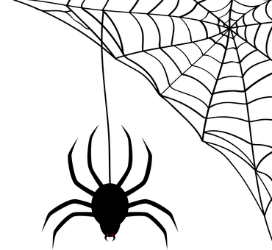

KARTA PRACY
(praca plastyczna)

Halloweenowy pająk z rolki po papierze toaletowym

Do wykonania potrzebujesz:
- czarną kartkę z bloku technicznego,
- rolkę po papierze toaletowym,
- czarną farbę lub czarny marker,
- pędzelek,
- ołówek,
- biały mazak (lub białą farbę),
- nożyczki,
- kawałek białej kartki lub naklejki oczy.
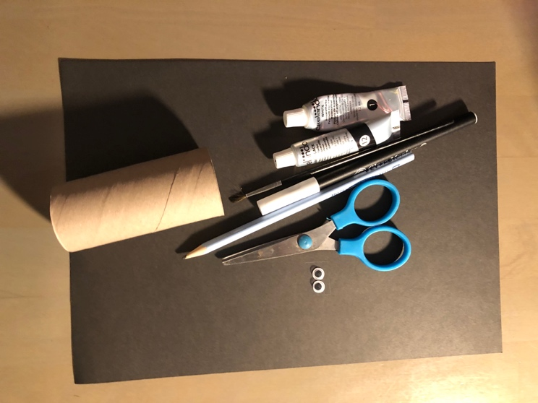

- Rolkę po papierze toaletowym pomaluj na czarno (farbą lub dobrze kryjącym markerem).

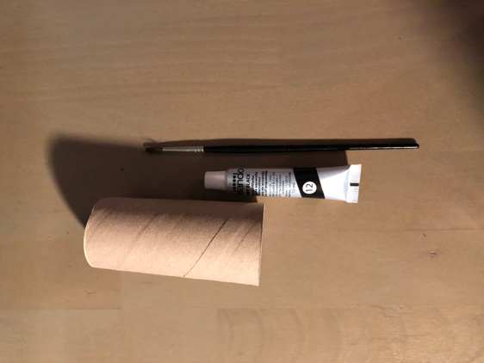

Pozostaw do wyschnięcia.

- Na pomalowanej na czarno rolce narysuj pajęczynę (farbą lub białym mazakiem).

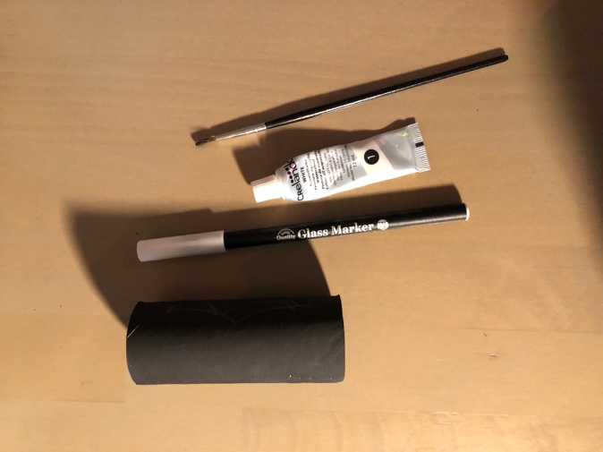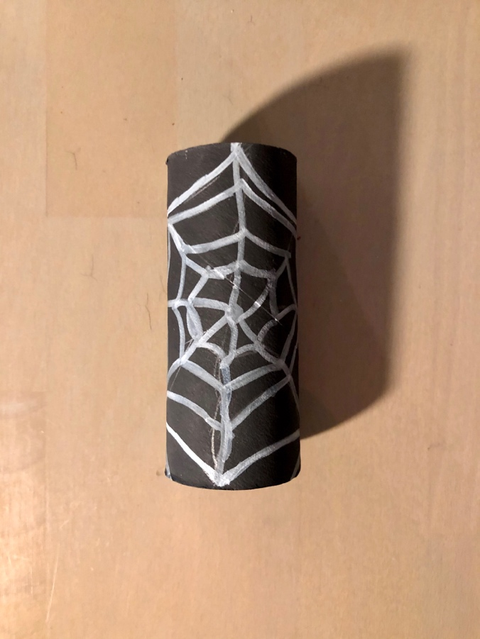

- Z czarnej kartki z bloku technicznego wytnij 6 pasków (ok. 1cm szerokości, 8 cm długości).
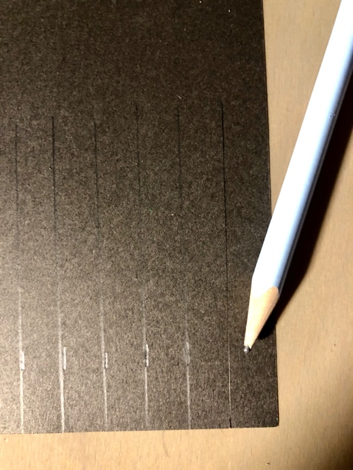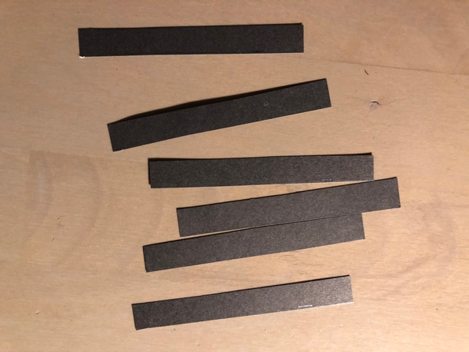

- Narysuj lub przyklej pająkowi (naklejki) oczy.
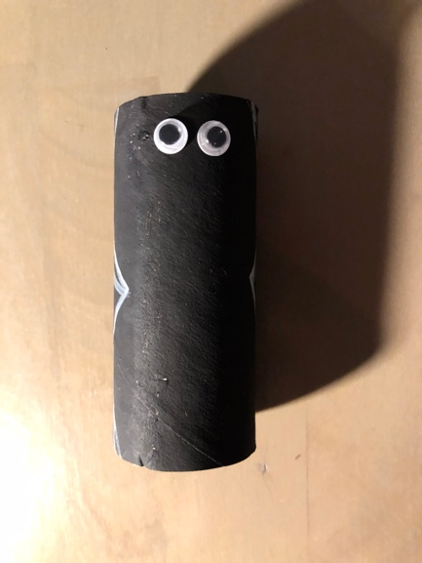

- Po dwóch stronach rolki zrób po 3 otwory na odnóża.
Uwaga – krok 5 wymaga użycia nożyczek lub ostrego narzędzia - poproś o pomoc dorosłego.
W otwory włóż wycięte z papieru paski - odnóża pająka (lekko je powykręcaj).
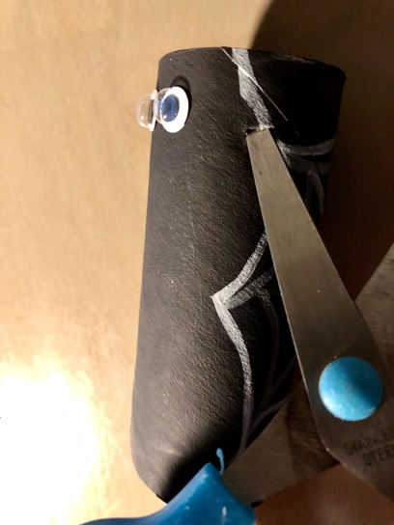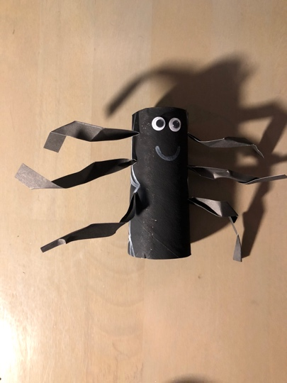
Pająk gotowy

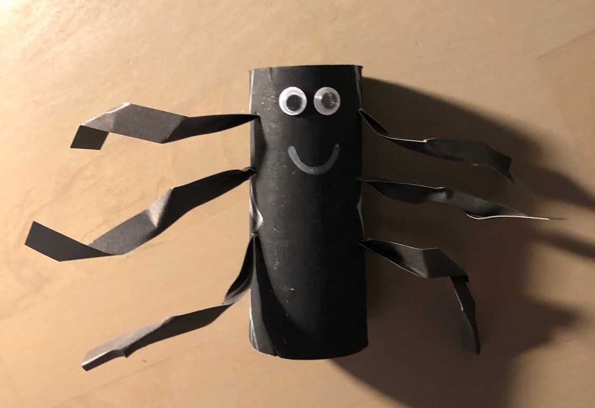

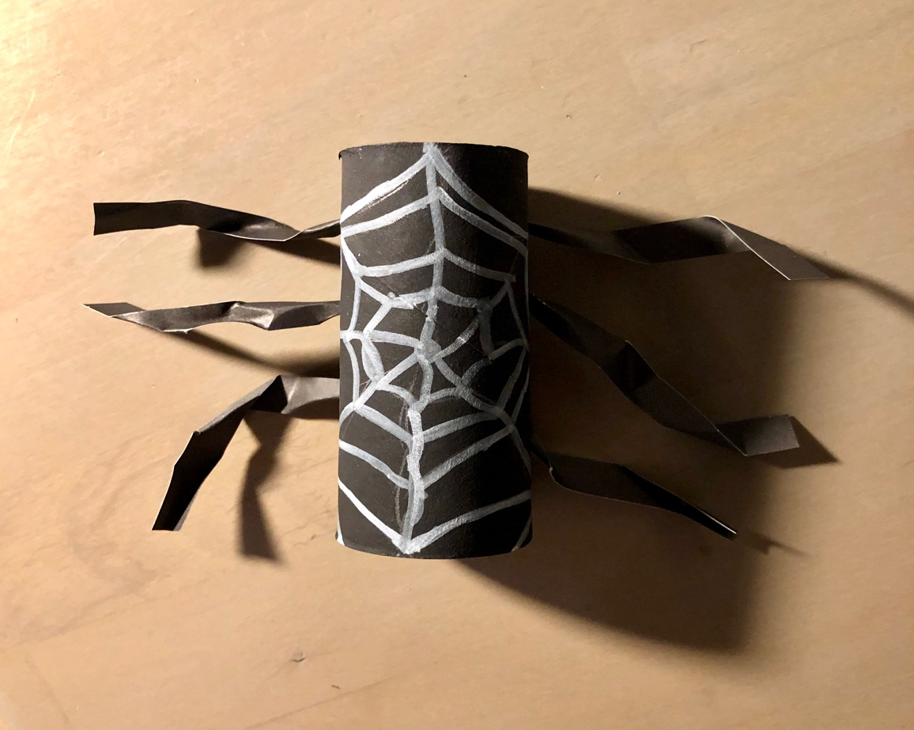

Ważne.
Dzięki wykonaniu tej pracy:
- doskonalisz sprawność manualną i motorykę małą,
- poszerzasz doświadczenia plastyczne,
- rozwijasz kreatywność, pobudzasz wyobraźnię, działasz twórczo,
- wykorzystujesz powtórnie surowce wtórne (rolkę po papierze toaletowym).
Karta pracy rozwija kompetencje kluczowe:
- świadomość i ekspresja kulturalna: twórcze wyrażanie idei, otwarcie na nowości, umiejętność wyrażania wrażliwości i ekspresji podczas czynności plastycznych, umiejętność wyrażania siebie poprzez wykonanie pracy, świadomość tradycji innych Państw związanej z przygotowaniem dekoracji na Halloween.
- kompetencje w zakresie umiejętności uczenia się: poszerzanie wiadomości na temat tradycji i zwyczajów Halloween, umiejętne korzystanie z informacji zawartych w instrukcji krok po kroku.

Opracowanie: Katarzyna Bieda

